РОССИЙСКИЙ УНИВЕРСИТЕТ ДРУЖБЫ НАРОДОВ
Факультет физико-математических и естественных наук
Кафедра прикладной информатики и теории вероятностей

ОТЧЕТ
по лабораторной работе № 2
дисциплина: Операционные системы

Студент: Паращенко Антонина

Группа: НПМбд-02-21

МОСКВА
2022 г.
Цель работы : изучить идеологию и применение средств контроля версий и освоить умения по работе с git.
Ход лабораторной работы:
- Настройка github.
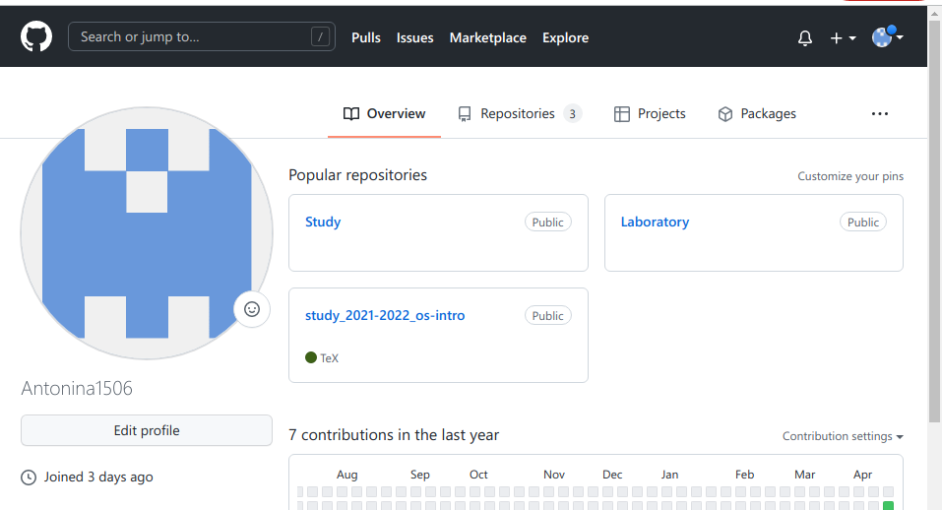
Рис. Аккаунт на github.
- Задаём основную информацию владельца репозитория
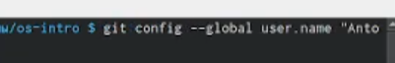

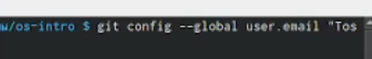

Рис. Базовая настройка git.
- Создание ключа ssh
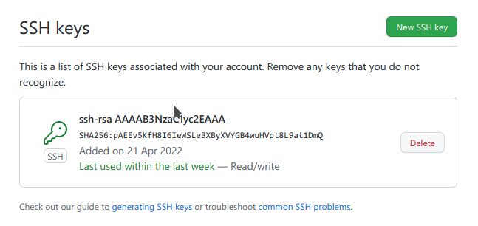

Рис. Генерация и подключение ключа SSH

- Создание ключа gpg.
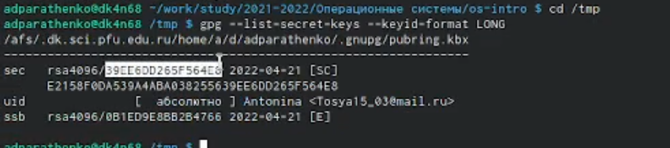
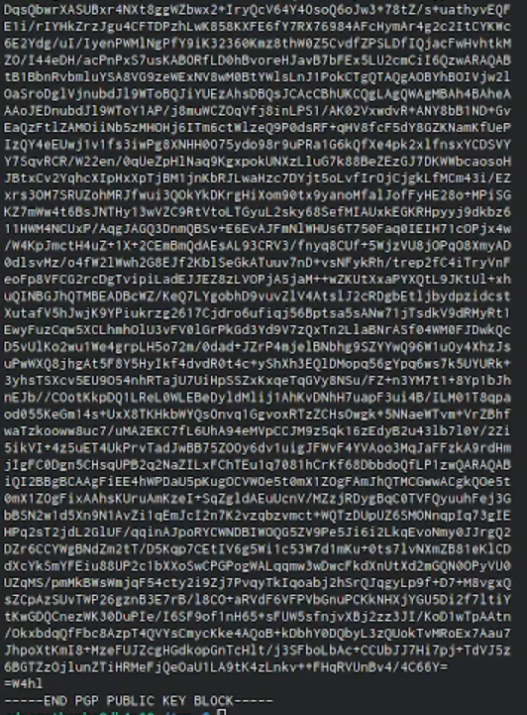

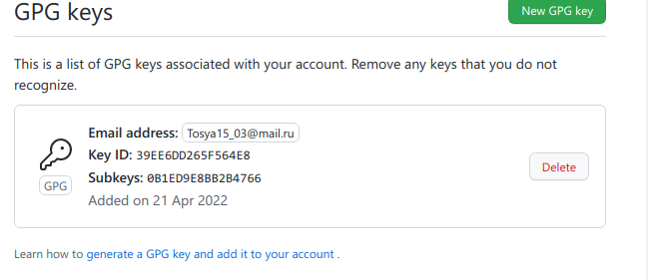
Рис. Генерация и подключение ключа GPG

- Переносим репозиторий из шаблона.
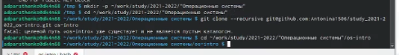

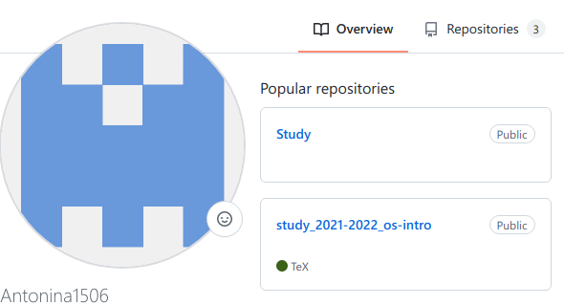

Рис. Сознание репозитория курса на основе шаблона.

- Настройка каталога курса
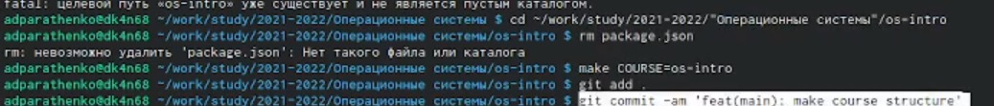
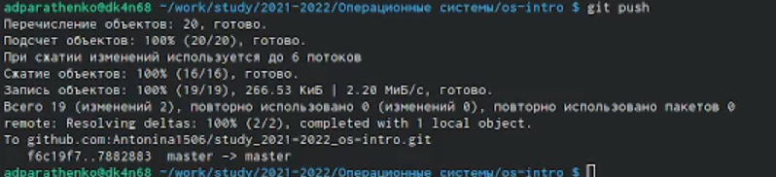
Рис. Отправка файлов на сервер.

Вывод: изучила идеологию и применение средств контроля версий, а также освоила команды по работе с git.

Контрольные вопросы:
- Системы контроля версий (Version Control System, VCS) применяются при работе нескольких человек над одним проектом. . При внесении изменений в содержание проекта система контроля версий позволяет их фиксировать, совмещать изменения, произведённые разными участниками проекта, производить откат к любой более ранней версии проекта, если это требуется.
- .
- Централизованная система (CVS, Subversion) предполагает наличие единого репозитория для хранения файлов, однако для децентрализированных систем (Git, Bazaar, Mercurial) это необязательно.
- Предворительная конфигурация, настроить utf-8, инициализауия локального репозитория.
- Работа пользователя со своей веткой начинается с проверки и получения изменений из центрального репозитория, затем можно вносить изменения в локальном дереве и/или ветке.
- Благодаря тому, что Git является распределённой системой контроля версий, резервную копию локального хранилища можно сделать простым копированием или архивацией.
- Система контроля версий Git представляет собой набор программ командной строки. Доступ к ним можно получить из терминала посредством ввода команды git с различными опциями.
- Участник проекта (пользователь) перед началом работы посредством определённых команд получает нужную ему версию файлов. После внесения изменений, пользователь размещает новую версию в хранилище. При этом предыдущие версии не удаляются из центрального хранилища и к ним можно вернуться в любой момент. Сервер может сохранять не полную версию изменённых файлов, а производить так называемую дельтакомпрессию — сохранять только изменения между последовательными версиями, что позволяет уменьшить объём хранимых данных.
- Под каждую новую функцию должна быть отведена собственная ветка, которую можно отправлять в центральный репозиторий для создания резервной копии или совместной работы команды.
- /

